**МИНОБРНАУКИ РОССИИ**

**Федеральное государственное бюджетное образовательное**

**учреждение высшего профессионального образования**

**«Юго-Западный государственный университет»**

**(ЮЗГУ)**

**Кафедра механики, мехатроники и робототехники**

**Мощностной и проверочный расчет электропривода**

**мехатронного устройства**

Вариант 7

**Выполнил: cт.гр.** МТ11-Б Калашников Д. А.

**Проверил: доц. Мальчиков А. В.**

**Курск 2023**

Для того, чтобы рассчитать мощность электродвигателей сначала нужно выбрать из всех режимов работы устройства самый нагруженный. Самый нагруженный режим работы для коляски это режим прямолинейной езды. Для расчета данного режима упростим коляску до модели колеса, катящегося вперед со скоростью из ТЗ (5-10 км/ч). Расчетная схема этого режима показана на рис.1.

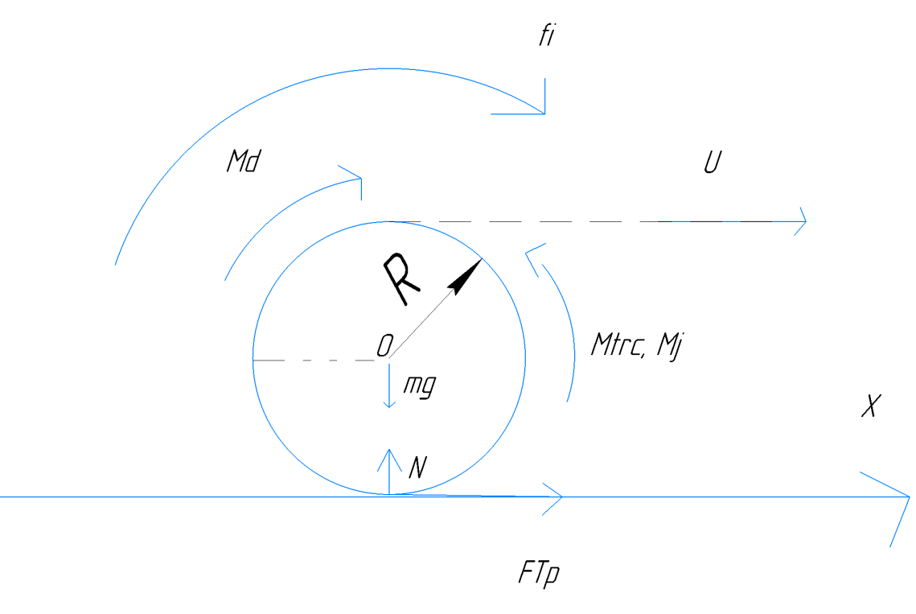

Рис.1. Расчетная сила основного режима

Составим уравнения динамики относительно центра колеса:

(2.1)

В последней формуле: – момент трения скольжения (находится как , где – коэффициент трения скольжения – 0.01 м в нашем случае [30], m—масса коляски (200 кг)), R – радиус колеса (0.15 м в нашем случае), – угловое ускорение колеса, mk – масса колеса, – момент инерции относительно центра колеса.

По ТЗ линейная максимальная скорость коляски составляет 10 . Пересчитывая это в метры в секунду получим линейной скорости. Разделив это на радиус колеса найдем его угловую скорость . Время разгона возьмем . Значит угловое ускорение составит . Массу колеса mk примем 1 кг. Момент инерции относительно центра колеса найдем так:

Учитывая все эти данные, найдем момент силовой установки:

(2.2)  
 (2.3)

Откуда:

Зная теперь момент силовой установки и угловую скорость колеса, найдем нужную расчетную мощность:

Учтя коэффициент запаса мощности 1.2 и КПД передачи в 0.65 посчитаем реальную требуемую мощность силовой установки коляски:

Зная мощность силовой установки всей коляски, найдем мощность одного мотора, разделив Ndreal на количество моторов, задействованных в режиме прямолинейной езды – 4:

Проверим хватит ли это мощности для заезда на пандусы с углом наклона 300. Расчетная схема для этого показана на рис. 2.

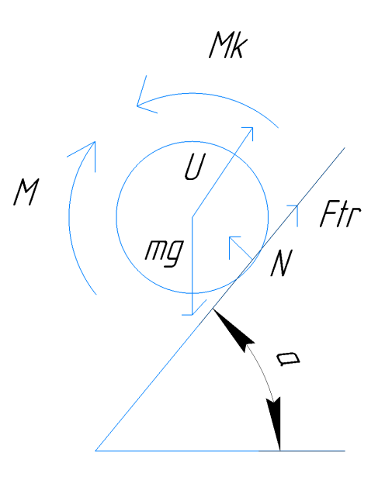

Рис.2. Расчетная схема для подъема по пандусам

Составим уравнения динамики относительно центра колеса:

(2.4)

В формуле (2.4) – угол подъема пандуса. Mk – момент трения (), М—момент двигателя. Выразив силу трения из первого уравнения (2.4) получим:

(2.5)

Подставив (2.5) во второе уравнение (2.4) и выразив оттуда момент электродвигателя, получаем:  
 (2.6)

По ТЗ линейная скорость коляски в данном режиме составляет 0.5 . Пересчитывая это в метры в секунду получим линейной скорости. Разделив это на радиус колеса найдем его угловую скорость . Время разгона возьмем . Значит угловое ускорение составит . Массу колеса mk примем 1 кг. Момент инерции относительно центра колеса найдем так: Угол подъема пандуса по ТЗ .

Учитывая все эти данные, найдем момент силовой установки:  
. (2.7)

Умножив найденный момент на номинальную угловую скорость этого режима, найдем расчетную мощность силовой установки в данном режиме:

Учтя коэффициент запаса мощности 1.2 и КПД передачи в 0.65 посчитаем реальную требуемую мощность силовой установки коляски:

Зная мощность силовой установки всей коляски, найдем мощность одного мотора, разделив N на количество моторов – 6:

, значит мощности, рассчитанной для прямолинейной езды хватит

(да еще и с лихвой) для подъема на расчетный угол пандуса.

Учитывая, что найденный M – момент силовой установки, найдем момент, приходящийся на один двигатель:

Расчет мощности двигателя подъема шасси будем производить в режиме подъема на ступеньку в транспорт. В этом режиме требуется поднять центральные колеса. Примем допущение, что переднее колесо прочно зацепилось за край ступени. Расчетная схема для этого режима показана на рис.3.

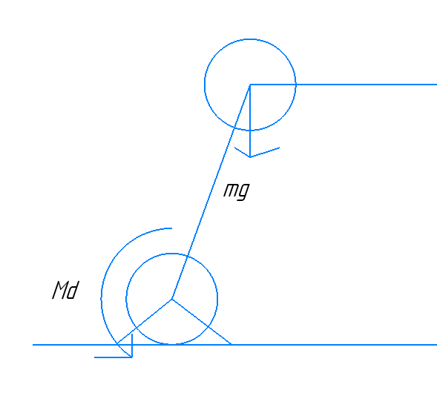

Рис.3. Схема расчета мощности мотора поднятия шасси

Составим сумму моментов относительно центра колеса на земле (по факту получим, что мотору подъемника шасси надо поднять половину веса на длине балки между колесами):

, где l1 = 500 мм – длина балки между колесами одной “ноги” шасси.

Подставив значения, получим:

Зная этот момент и нужную угловую скорость для подъема (), найдем нужную мощность:

С учетом коэффициента запаса 1.2 и КПД передачи в 0.35, рассчитаем итоговую мощность данного двигателя:

Момент на один двигатель для данного режима

Мощность на один двигатель для данного режима

По номинальному моменту для мотора колес нам подходит мотор CyberGear из каталога фирмы Xiaomi. Внешний вид этого мотора показан на рис.4, а его параметры показаны в Табл.1.

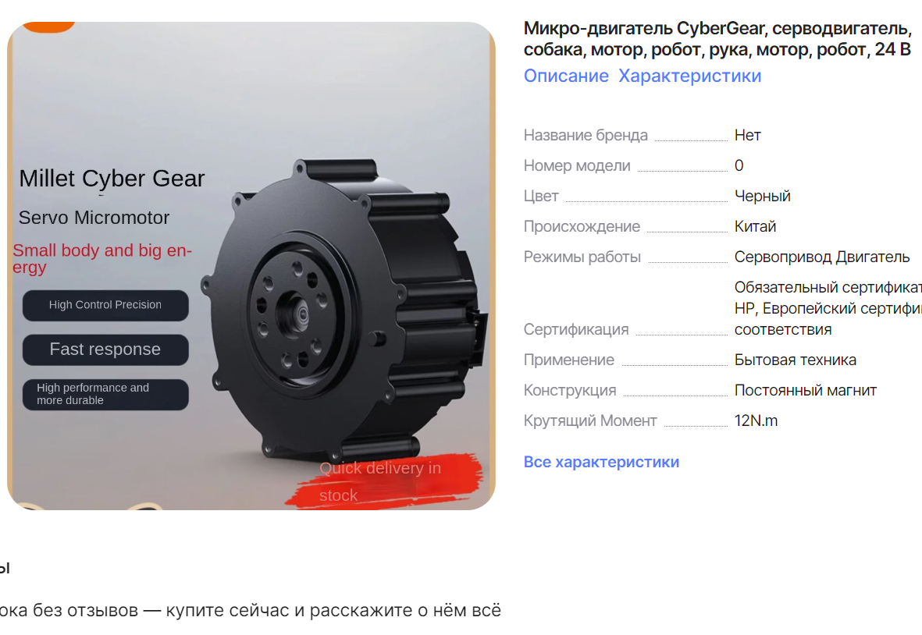

Рисунок. 4. Мотор колес

Табл.1. Параметры двигателя колес

|  |  |
| --- | --- |
| Параметр (обозначение) | Значение |
| Сопротивление якоря () | 0.45 Ом |
| Индуктивность якоря () | 187* Гн |
| Момент инерции двигателя (J) | 0.0000202 Кг* |
| Номинальное напряжение () | 24 В |
| Номинальная угловая скорость () | 240 rpm = 25 |
| Номинальный крутящий момент () |  |
| Номинальный ток () | 6.5 А |
|  | 1.85 |
|  | 0.96 |
| Количество полюсов P | 8 |

Для подъемного механизма шасси был выбран привод AK80-64 6-8S от компании Tmotor. Внешний вид этого двигателя показан на рис. 5, а параметры данного двигателя показаны в Табл. 2.2.

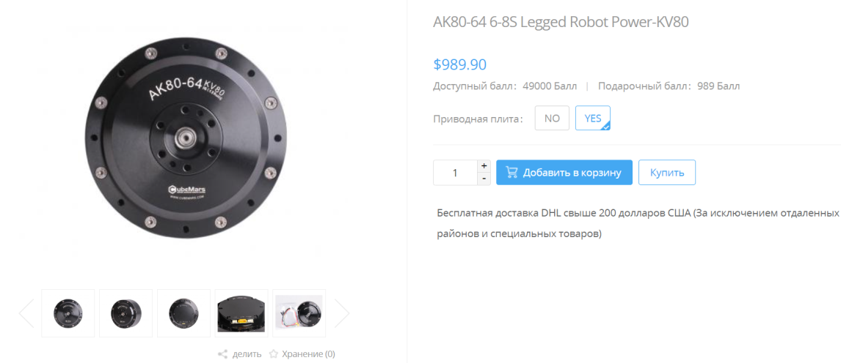

Рис.5. Мотор для механизма подъема шасси

Табл.2.2. Параметры двигателя подъема шасси

|  |  |
| --- | --- |
| Параметр (обозначение) | Значение |
| Сопротивление якоря () | 0.22 Ом |
| Индуктивность якоря () | 0.86* Гн |
| Момент инерции двигателя (J) | 0.0001335 Кг* |
| Номинальное напряжение () | 24 В |
| Номинальная угловая скорость () | 23 rpm = 2.4 |
| Номинальный крутящий момент () |  |
| Пиковый крутящий момент () | 120 Н*м |
| Номинальный ток () | 19 А |
|  | 4.9 |
|  | 10 |

Номинальные параметры скоростей вращения и выдаваемого момента у подобранных двигателей не соответствуют требуемым, поэтому необходимо подобрать соответствующие редуктор.

Рассчитаем нужное передаточное отношение редуктора колесного привода:

Теперь рассчитаем нужное передаточное отношение для редуктора подъемного механизма: